«Война от первого лица».
15 февраля в России отмечается День вывода Советских войск из Афганистана. В Черниговском районе сегодня проживают 55 воинов-интернационалистов. В преддверии юбилейной даты - 30 лет вывода войск, 13 февраля в историко-краеведческом музее была проведена встреча школьников с участниками войны в Афганистане «Война от первого лица». На встречу с ребятами из 7-9 классов школ №2 и №12 (Синий Гай) пришли подполковник Александр Валентинович Леонов и капитан Сергей Алексеевич Бабченко. Встречу с ветеранами афганской войны помог организовать Егор Григорьевич Змий, председатель Черниговского районного отделения ПКО ООО «Российского союза ветеранов Афганистана».
Ребята узнали предысторию ввода советских войск в Афганистан. Так уж повелось у русского солдата защищать не только совою Родину, но и помогать братским народам. Это и называется исполнять «интернациональный долг». В далёком 1979 году советские воины помогали Афганистану строить счастливую жизнь. Поначалу в газетах писали, что они сажали деревья, лечили афганских женщин и детей, строили мосты…
А потом на Родину стали привозить цинковые гробы с нашими погибшими ребятами. Афганская война длилась более девяти лет. Через неё прошли около полумиллиона советских солдат и офицеров. Более 14 тысяч были убиты или умерли от болезней и ран, 35478 человек получили различные ранения, 311 человек пропали без вести, 6669 стали инвалидами.
По-разному смотрят на афганскую войну те, кто отдал приказы и те, кто их исполнял. Сегодня многие считают, что она и вовсе была не нужна. Но приказы не обсуждаются, приказы исполняются. И советские ребята с честью исполнили свой воинский долг.
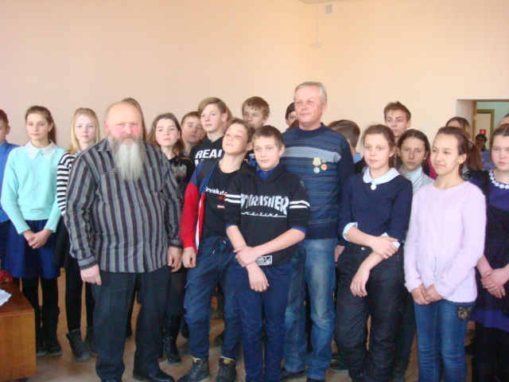
Достойно исполнили свой воинский долг и гости музея А.В. Леонов и С.А. Бабченко. Они рассказали о своей службе в Афганистане, о том, как готовили боевую технику к полётам. Ребята с интересом задавали вопросы, а в конце встречи Александр Валентинович и Сергей Алексеевич сказали напутственные слова ребятам, ведь им тоже предстоит в будущем служить в армии.

Слаута С., методист Историко-краеведческого музея.

